**Historias de Sinodalidad: Ruah, la Casita Sinodal, una experiencia que florece en las periferias de Bogotá**

**[Por:** [**Micaela Díaz Miranda**](https://observatoriosinodalidad.org/author/micaela/) **| OLS]**

[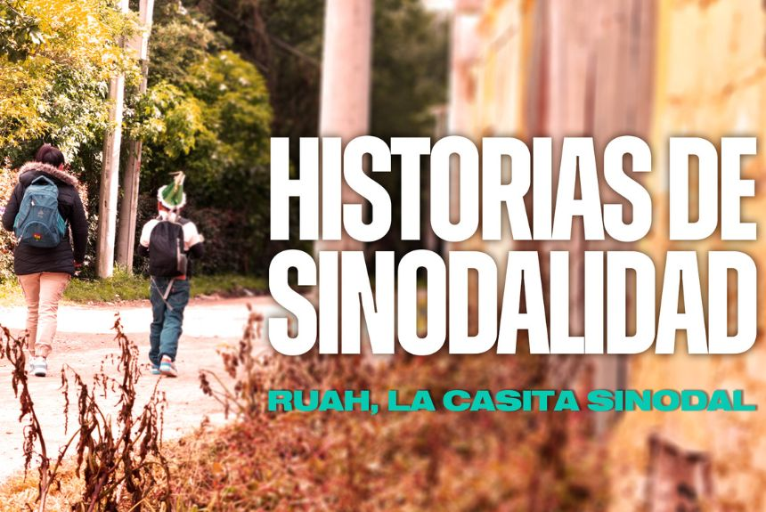](https://observatoriosinodalidad.org/wp-content/uploads/2025/08/RUAH.jpg)

**Compartir...**

El Observatorio Latinoamericano de la Sinodalidad presenta una nueva entrega de la serie Historias de Sinodalidad, esta vez con el mini documental **“Ruah, la Casita Sinodal”**, **disponible en el canal de YouTube del Observatorio.** La producción muestra cómo, en medio de un barrio periférico de Bogotá (Colombia), la sinodalidad se hace vida a través de una iniciativa que apuesta por los niños y sus familias.

**Iglesia samaritana, que abriga y acuna**

El proyecto llevado por la **Orden de la Compañía de María**, que desde hace algunos años acompaña a las familias del barrio **Lomitas**, una zona donde se vive en precariedad y migración. Allí, donde el agua solo llega dos veces por semana y los niños solían quedarse solos mientras sus madres trabajaban, nació la Casita Sinodal.

La hermana **Liliana Franco** explica el sentido de este espacio: “**Ruah, todos sabemos que es esa dimensión femenina de nuestro Dios, la Ruah el rostro materno, el rostro femenino de nuestro Dios,**y cuando pensamos en tener una extensión del colegio en las laderas pues más pobres de esta ciudad, pensamos que esa casa se tenía que llamar Ruah, la ‘Casita Sinodal’”.

“Lo que queríamos, era como que la casa fuera un vientre,**una casa de acogida, también ese concepto de Iglesia samaritana, Iglesia que abriga, Iglesia que acuna, Iglesia que cura, y porque en el fondo, como que la experiencia es que la sinodalidad tiene que conducirnos a eso, a un nuevo modo relacional**”, asegura la Hna. Franco.

**Donde la sinodalidad se hace vida**

El mini documental recoge los testimonios de religiosas, educadores, familias y los propios niños que participan. La hermana **Blanca Cecilia Cely Ruiz** asegura que lo que inspira la continuidad del proyecto es la alegría de los pequeños: **“Valores que uno percibe cada vez que tiene contacto con los chiquitos: alegría, limpieza de corazón, entusiasmo, el corazón cargado de esperanza”.**

Por su parte, **Stephany Ramírez** señala que se busca una formación integral: “**Estamos trabajando con ellos a nivel grupal, con el conocimiento de emociones, su reconocimiento, la expresión y la gestión de las mismas”.**

**“Para cambiar el mundo con poquitas pequeñas cositas que podemos hacer en el acercamiento de la fe, en el acercamiento de construir un mundo mejor, más humano”,** afirma Lucy Rodríguez, al contar sobre el trabajo y recursos pedagógicos creativos que se realiza con los niños.

Asimismo, **Alirio Cáceres Aguirre**comparte cómo la sinodalidad se hace vida en este espacio de encuentro: “**Aquí, donde falta agua o luz, la sinodalidad se convierte en un acto de esperanza y de vida”.**

**Semilla de dignidad y alegría**

Ruah, la Casita Sinodal, es un ejemplo de cómo la sinodalidad se encarna en lo cotidiano: sembrar esperanza en los niños, caminar junto a las familias y centrarlo todo en Jesús de Nazaret, como comparte la Hna. Liliana: **“Es una semillita, es creer en el valor de lo germinal, precisamente para ofrecerle a un grupito de niños una posibilidad de vivir con más dignidad”.**

**“La necesaria conversión que estamos llamados a vivir como sociedad y como Iglesia la tenemos que aprender y los niños pueden ser unos grandes maestros para nosotros”,**asegura la Hna. Liliana.

El mini documental **“Ruah, la Casita Sinodal”** ya está disponible en el canal de YouTube del Observatorio Latinoamericano de la Sinodalidad. Una invitación a conocer cómo la Iglesia camina de la mano de los más pequeños, **aprendiendo de ellos nuevas formas de esperanza y fraternidad.**

**VEA AQUÍ LA NUEVA HISTORIA DE SINODALIDAD “RUAH, LA CASITA SINODAL”:** [**https://www.youtube.com/watch?v=bONe4leqdVo**](https://www.youtube.com/watch?v=bONe4leqdVo)

Publicado en: <https://observatoriosinodalidad.org/historias-de-sinodalidad-ruah-la-casita-sinodal-una-experiencia-que-florece-en-las-periferias-de-bogota/>